LB, FW cho db bằng ProxySQL

**I. Giới Thiệu.**

ProxySQL là một Proxy Server Open Source được thiết kế dùng để hỗ trợ cân bằng tải các cụm MySQL Database Cluster. ProxySQL có thể hỗ trợ hàng ngàn kết nối một lúc và có khả năng tùy biến cao thông qua giao diện command-line SQL.

Một số tính năng nổi bật của ProxySQL như :

* **Firewall.**
* **Loadblancing**.
* **Failover**.
* Query Caching
* Query Routing.
* Hỗ trợ nhiều nền tảng.

[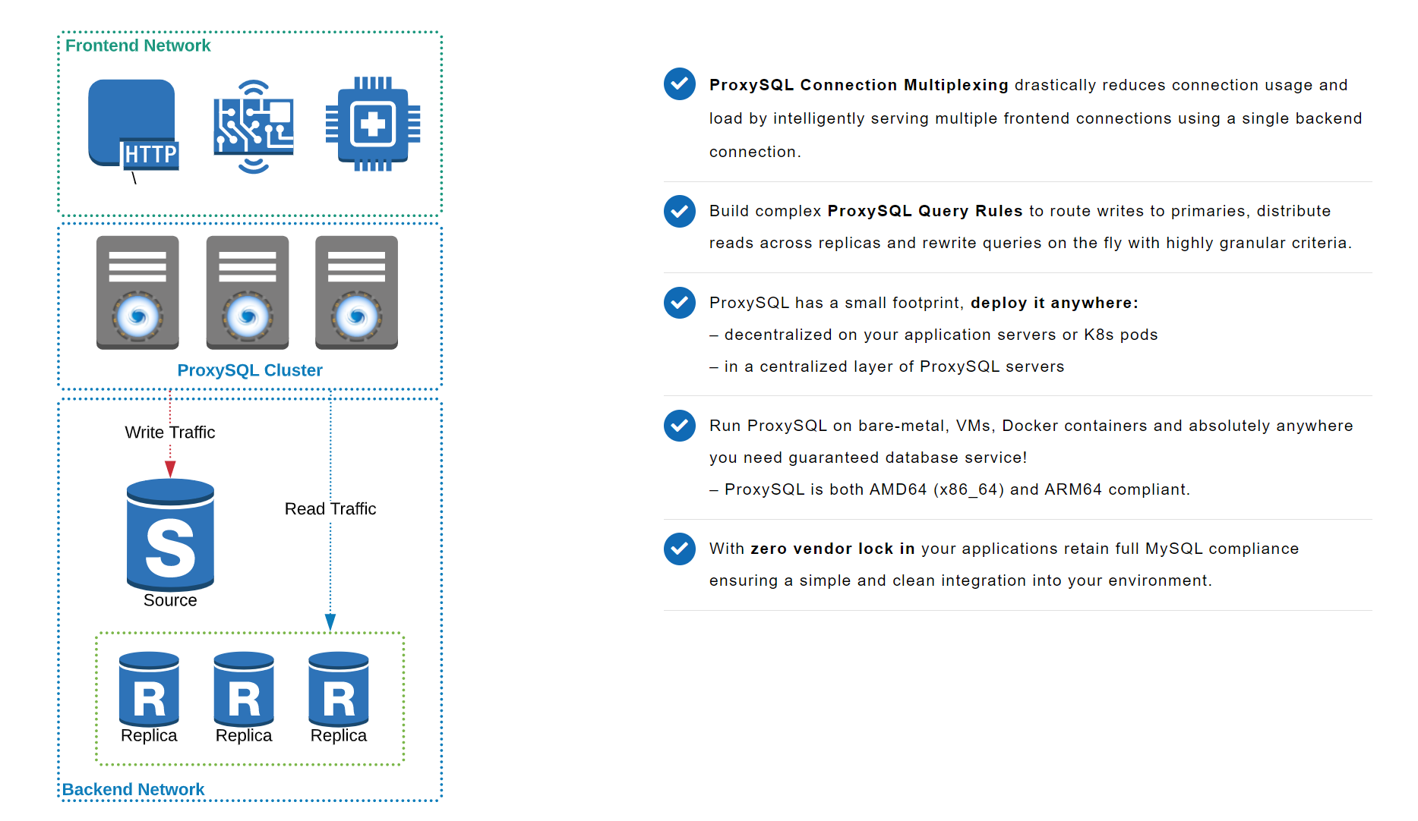](https://book.saobang.vn/uploads/images/gallery/2021-08/Screenshot_1.png)

Mọi người có thêm tìm hiểu thêm thông tin về ProxySQL tại [đây](https://github.com/sysown/proxysql).

**II. Cài đặt.**

**1. Chuẩn bị.**

Sử dụng 3 server (sv):

- 1 sv dùng để làm app gọi vào ProxySQL

- 1 sv dùng để cài đặt ProxySQL

- 2 sv còn lại sẽ được cài đặt MySQL.

[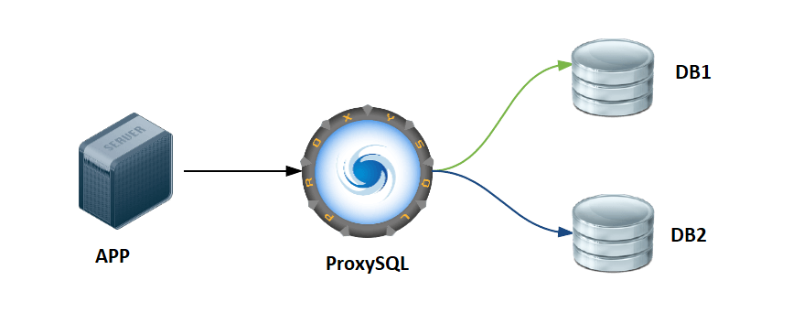](https://book.saobang.vn/uploads/images/gallery/2021-08/ProxySQL-Copy-of-Mirrored-Query.png)

Vì do làm lab môi trường test nên không cấu hình MySQL Replication cho 2 VPS chạy MySQL, nếu mọi người sử dụng trong môi trường thực tế thì cần tiến hành cài đặt MySQL Replication cho các Node MySQL.

**2. Cài đặt**

- Tốt nhất là dùng Docker cho nó nhanh: <https://hub.docker.com/r/proxysql/proxysql>

- Trên mỗi con app đặt 1 Container chạy ProxySQL rồi call vào DB cũng được, nhưng ko quản trị tậm trung được.

***2.1. Sau đó truy cập vào ProxySQL bằng câu lệnh sau :***

1

mysql -u admin -padmin -h 127.0.0.1 -P6032 --prompt='ProxySQL> '

[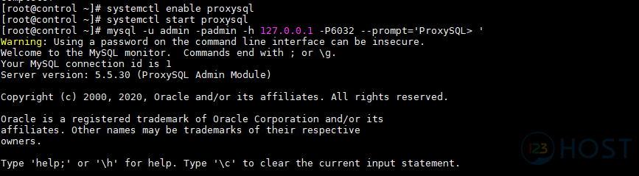](https://book.saobang.vn/uploads/images/gallery/2021-08/Screenshot_2.png)

***2.2. Mặc định tài khoản admin của ProxySQL sẽ có mật khẩu mặt định là admin luôn, vì vậy ta nên tiến hành đổi lại mật khẩu.***

1

UPDATE global_variables SET variable_value='admin:NEW-PASSWORD' WHERE variable_name='admin-admin_credentials';

2

​

3

LOAD ADMIN VARIABLES TO RUNTIME;

4

​

5

SAVE ADMIN VARIABLES TO DISK;

Trong đó “NEW-PASSWORD” là mật khẩu mới của tài khoản admin.

***2.3. Tiếp theo ta sẽ tiến hành cấu hình thêm các VPS MySQL đã được tạo từ trước vào ProxySQL:***

1

# Vẫn thực hiện trên con ProxySQL nhé

2

INSERT INTO mysql_servers(hostgroup_id,hostname,port) VALUES (1,'10.124.11.48',3306);

3

INSERT INTO mysql_servers(hostgroup_id,hostname,port) VALUES (1,'10.124.11.71',3306);

Sử dụng câu lệnh query để kiểm tra lại.

1

SELECT hostgroup_id,hostname,port,status FROM mysql_servers;

[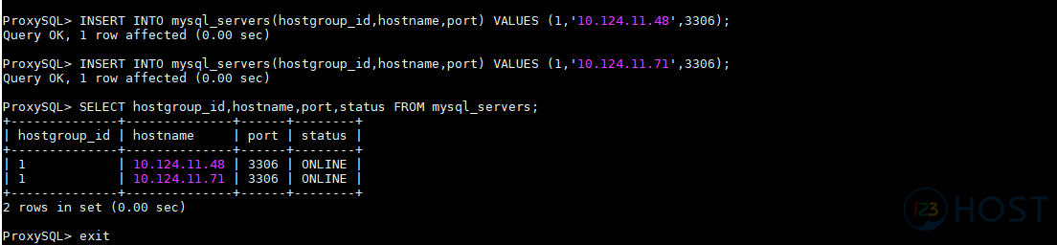](https://book.saobang.vn/uploads/images/gallery/2021-08/Screenshot_3.png)

***2.4. Tới đây, ta sẽ tiến hành cấu hình  ProxySQL Nodes Monitoring.***

Để tiến hành cấu hình thì ta sẽ cần tạo một User trên VPS chạy MySQL để ProxySQL có thể tiến hành kết nối.

Ta truy cập vào MySQL trên VPS chạy MySQL.

1

CREATE USER 'monitor'@'%' IDENTIFIED BY 'PASSWORD';

2

​

3

GRANT SELECT ON sys.* TO 'monitor'@'%';

4

​

5

FLUSH PRIVILEGES;

***2.5. Sau khi tạo xong, ta sẽ truy cập lại vào ProxySQL để tiến hành cấu hình thêm User vừa tạo vào.***

1

UPDATE global_variables SET variable_value='monitor' WHERE variable_name='mysql-monitor_username';

2

​

3

UPDATE global_variables SET variable_value='PASSWORD' WHERE variable_name='mysql-monitor_password';

4

​

5

UPDATE global_variables SET variable_value='2000' WHERE variable_name IN ('mysql-monitor_connect_interval','mysql-monitor_ping_interval','mysql-monitor_read_only_interval');

6

​

7

LOAD MYSQL VARIABLES TO RUNTIME;

8

​

9

LOAD MYSQL SERVERS TO RUNTIME;

10

​

11

SAVE MYSQL VARIABLES TO DISK;

12

​

13

SAVE MYSQL SERVERS TO DISK;

Kiểm tra lại connection log bằng câu lệnh query sau:

1

SELECT * FROM monitor.mysql_server_connect_log ORDER BY time_start_us DESC LIMIT 10;

[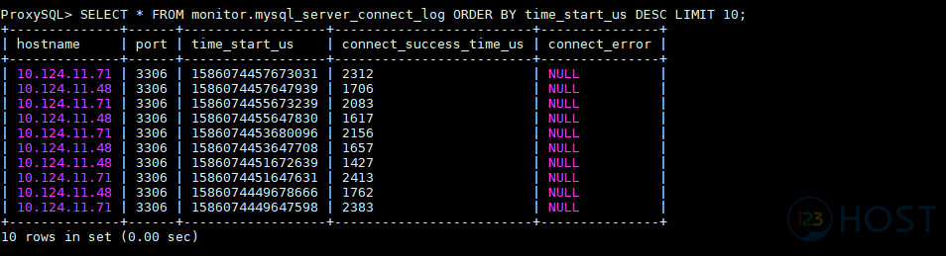](https://book.saobang.vn/uploads/images/gallery/2021-08/Screenshot_4.png)

***2.6. Tiếp theo tạo ProxySQL users để ProxySQL có thể tiến hành kết nối tới các VPS MySQL.***

Đầu tiên ta sẽ truy cập vào VPS MySQL để tạo Database và User.

1

CREATE DATABASE RECIPES;

2

​

3

GRANT ALL PRIVILEGES ON RECIPES.* To 'demo'@'%' IDENTIFIED BY 'Demo123456';

4

​

5

FLUSH PRIVILEGES;

Sau khi tạo xong, ta sẽ thêm User vừa tạo vào ProxySQL.

1

INSER INTO mysql_users(username,password,default_hostgroup) VALUES ('demo','Demo123456',1);

2

​

3

LOAD MYSQL USERS TO RUNTIME;

4

​

5

SAVE MYSQL USERS TO DISK;

Cuối cùng, ta đăng nhập vào ProxySQL bằng User vừa tạo để kiểm tra lại.

1

mysql -u demo -p -h 127.0.0.1 -P 6033 --prompt='ProxySQLClient> '

2

​

3

select @@hostname;

4

​

5

show databases;

**Updating....**

**Tham khảo:**

https://www.youtube.com/watch?v=nZB9ScxWxjY&ab_channel=LucasScoppio  
https://123host.vn/tailieu/kb/vps/huong-dan-cai-dat-proxysql.html